**Гибкие методологии (Agile, SCRUM, Канбан и другие). Обучение в записи**

**Урок 10. Семинар. Kanban**

*Условие домашнего задания 1:*

*В рамках выполнения Кейсов № 1-3 семинара необходимо дополнить ответ: какого столбца не хватает для правильного (или более точного) заполнения Kanban-доски?*

*Условие домашнего задания 2:*

*Проанализируйте свой процесс обучения в ИТ-сфере и продвижение по карьере в этом направлении. Выделите задачи, которые стоят перед Вами на месяц/квартал/год (на Ваше усмотрение). Ранжируйте поставленные задачи по классам обслуживания – выберите цвета для Kanban-карточек. Определите WiP для управления потоком незавершённых задач. Отразите определённые Вами задачи на личной Kanban-доске.*

**Ход выполнения домашнего задания 1:**

В рамках семинара были созданы столбцы Kanban-доски: «To do», «In progress», «Done».

Необходимо добавить столбец «Приёмка» или «Проверка», или «Показать заказчику».

Можно также добавить столбец «WIP Limit».

**Ход выполнения домашнего задания 2:**

Обучение в GeekBrains по специализации «Программист».

Срок обучения – 2 года.

**Цели:**

1. Получить качественное образование в IT-сфере.
2. Пройти профпереподготовку.
3. Пройти стажировку.
4. Получить Диплом о профессиональной переподготовке.
5. Найти подходящую работу, удовлетворяющую ряду материальных и/или социальных запросов.

**Задачи:**

Важно на начальном этапе (до 1 недели):

1. Организовать рабочее место для обучения.
2. Ознакомиться с дисциплинами курса, сроками обучения и промежуточными аттестациями по каждой дисциплине.
3. Составление графика учебного процесса в соответствии с временными промежутками (месяц, квартал, год и т.д.).
4. Распределение свободного времени на прохождение лекций, семинаров, выполнение домашних и практических работ, а также промежуточных аттестаций по предметам **основной программы**.
5. Распределение оставшегося свободного времени на прохождение лекций, семинаров, выполнение домашних и практических работ, а также промежуточных аттестаций по предметам **дополнительных курсов и факультативов**.

Основная программа обучения (1 курс – 1 год обучения):

1. Прохождение дисциплин основного курса (выполнение практических работ и промежуточных аттестаций).
2. Поиск дополнительных источников информации для более лучшей и качественной отработки теоретических и практических навыков.
3. Прохождение дисциплин дополнительных курсов и факультативов (выполнение практических работ и промежуточных аттестаций).
4. Поиск дополнительных источников информации для более лучшей и качественной отработки теоретических и практических навыков.
5. Выполнение Теста по Итоговой аттестации «Итоговое тестирование по освоению специализации «Программист»
6. Выполнение Итоговой контрольной работы по блоку «Специализация» для завершения 1 курса обучения.
7. Выполнить «Выбор технологической специализации» для продолжения обучения

Технологическая программа обучения (2 курс – 2 год обучения):

1. Прохождение дисциплин основного курса (выполнение практических работ и промежуточных аттестаций).
2. Поиск дополнительных источников информации для более лучшей и качественной отработки теоретических и практических навыков.
3. Прохождение дисциплин дополнительных курсов и факультативов (выполнение практических работ и промежуточных аттестаций).
4. Поиск дополнительных источников информации для более лучшей и качественной отработки теоретических и практических навыков.
5. Выполнение Итоговой аттестации для завершения 2 курса обучения.

Окончание обучения:

1. Дипломный проект по итогу обучения.
2. Стажировка (возможно).

**Планируемый результат:**

1. Получить Диплом о профессиональной переподготовке.
2. Найти подходящую работу, удовлетворяющую ряду материальных и/или социальных запросов.

**Kanban-доска:**

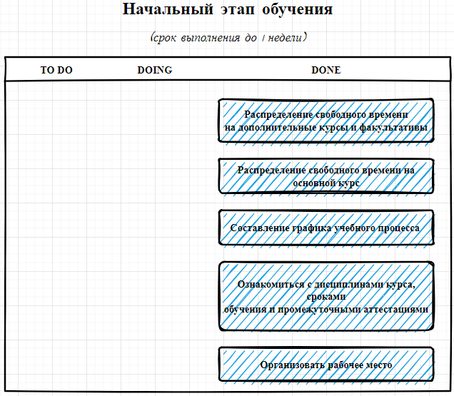

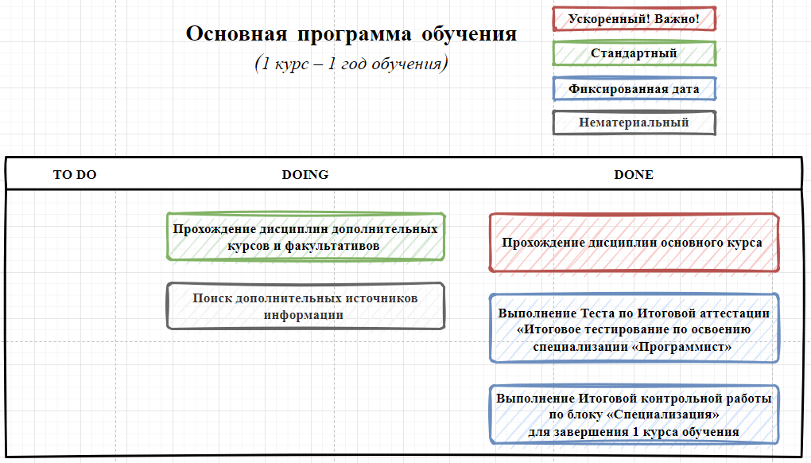

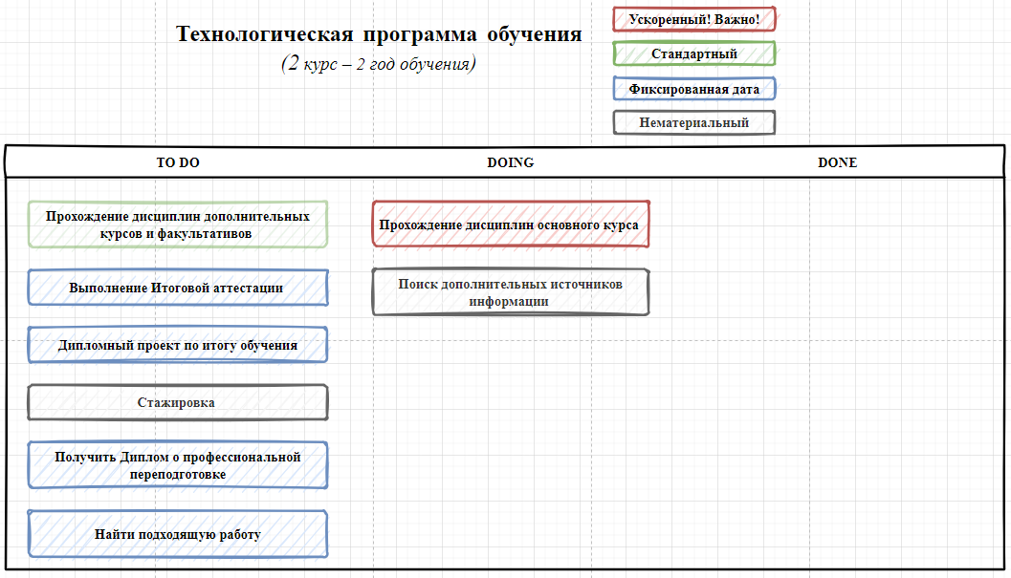

Ссылка на репозиторий:

<https://github.com/olgashenkel/GeekBrains-specialization-ELECTIVES/tree/main/10.%20Flexible%20methodologies%20(Agile%2C%20SCRUM%2C%20Kanban%20and%20others)>